 |  |  |  |  |  |  |  |  |  | 2021 жылғы 11 мамыр
 |  |  |  |  |  |  |  |  |  | (кредиторлар талаптары тізілімінің қалыптастырылған күні) "__" ______202_жыл № __ (кредиторлар талаптары тізілімінің орналастырған күні)интернет-ресурста
Банкрот рәсіміндегі кредиторлар талаптарының тізілімі
«Батыс Жас-Ар» ЖШС БСН: 081140002737
(таратылатын борышкердің атауы/Т.А.Ә. (бар болса))
№ т. | Кезек, тегі, аты, әкесінің аты (егер ол жеке басын куәландыратын құжатта көрсетілсе)/ кредитордың атауы |  | Кредитордың (ЖСН/БСН) | Қойылған талаптардың сомасы (теңге) | Әкімші қабылдаған шешімнің негізділігін растайтын құжаттар (атауы, күні, нөмірі),берешектің пайда болған күні |  | Танылған талаптар |  | Танылмаған талаптар |  | Ескертпе
1 | 2 |  | 3 | 4 | 5 |  | 6 |  | 7 |  | 8
1. | Бірінші кезек
1) | өмір мен денсаулыққа келтірілген зиянның орнын толтыру бойынша борышкер жауапты болатын азаматтардың талаптары
 | ...
 | Барлығы:
2) | Алименттерді өндіріп алу бойынша талаптар
 | ...
 | Барлығы:
3) | Еңбек шарты бойынша жұмыс істеген адамдарға еңбекақы төлеу мен өтемақыларды төлеу бойынша талаптары
 | Барлығы:
4) | Мемлекеттік әлеуметтік сақтандыру қорына әлеуметтік аударымдар бойынша берешек
 | ...
 | Барлығы:
5) | Міндетті зейнетақы жарналары, міндетті кәсіптік зейнетақы жарналары бойынша жалақыдан ұсталған берешектер
 | Барлығы:
6) | Міндетті әлеуметтік медициналық сақтандыруға аударымдар және (немесе) жарналар бойынша берешектер
 | ...
 | Барлығы:
7) | Қызметтік өнертабыс, пайдалы модель, өнеркәсіптік үлгі үшін авторларға сыйақылар төлеу бойынша
 | ...
 | Барлығы:
 | Бірінші кезек бойынша барлығы:
2. | Екінші кезек
1) | Қазақстан Республикасының заңнамасына сәйкес ресімделген банкрот мүлкінің кепілімен қамтамасыз етілген міндеттемелер бойынша
 | ...
 | Барлығы:
2) | Орталық контрагенттің функцияларын жүзеге асыратын клирингтік ұйымның осы клирингтік ұйымның клирингтік қатысушысы болып табылатын банкрот орталық контрагенттің қатысуымен бұрын жасаған және орындамаған мәмілелердің нәтижесінде туындаған талаптар
 | ...
Барлығы:
Барлығы екінші кезек бойынша:
3. | Үшінші кезек |  |  |  |  |  |  |  |  |  |  |  | 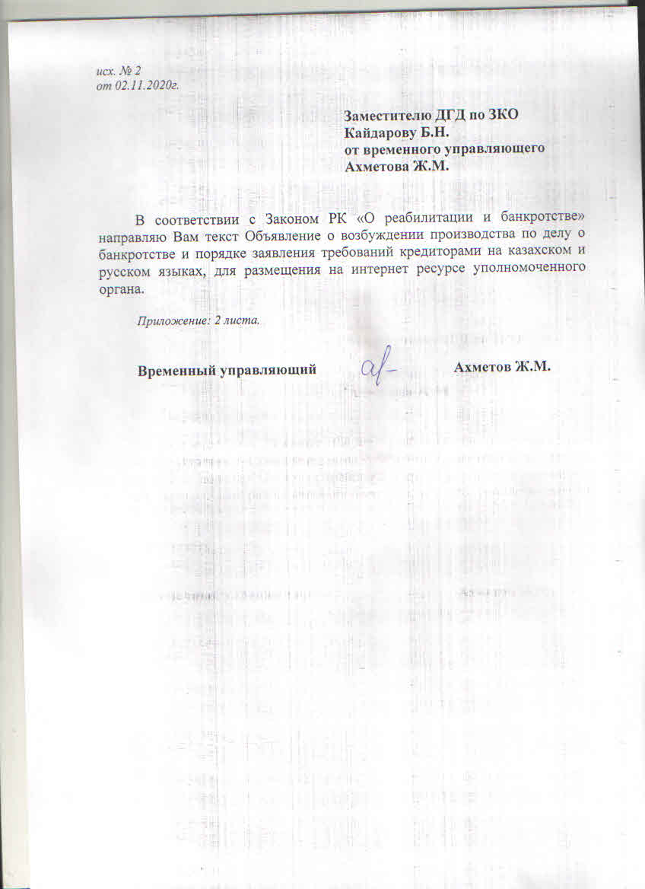
1) | Салықтық берешек
3.1.1 | Орал қаласы бойынша мемлекеттік кірістер басқармасы |  | 090440011898 | 19 963 517,81 | 02.04.2021 жылғы №МКБ-1-05-22/3045 талап |  | 19 963 517,81 |  |  |  | Берешектің пайда болу мерзімі 15.10.2014 жыл
 | Барлығы: |  |  | 19 963 517,81 |  |  | 19 963 517,81 |  | 0
2) | Салық төлеуші салық есептілігіне сәйкес есептеген, салық қызметі органы өтіпкеткен салық кезеңдері мен банкроттық рәсімі қолданылған салық кезеңі үшін салықтық тексерулер нәтижелері бойынша есептеген салық берешегі
 | ...
 | Барлығы:
3) | Кедендік төлемдер, арнайы, демпингке қарсы, өтемақы баждары, пайыздар бойынша берешек
 | ...
 | Барлығы:
 | Барлығы үшінші кезек бойынша: |  |  | 19 963 517,81 |  |  | 19 963 517,81
4. | Төртінші кезек
1) | Азаматтық-құқықтық және өзге де міндеттемелер бойынша талаптар
 | ...
 | Барлығы:
2) | Бірінші кезек құрамына кірмеген авторлық шарттар бойынша талаптар
 | Барлығы:
3) | Соттың мәмілені жарамсыз деп тануы және мүлікті банкроттың мүліктік массасына қайтару туралы шешім қабылдауы нәтижесінде туындаған талаптары
 | ...
 | Барлығы:
 | Барлығытөртінші кезек бойынша:
5. | Бесінші кезек
1) | Залалдар, тұрақсыздық айыбы (өсімпұл, айыппұл)
 | ...
 | Барлығы:
2) | Өздерімен еңбек қатынастары бір жылдан басталатын оңалту туралы немесе банкроттық туралы іс қозғалғанға дейінгі кезең ішінде туындаған кредиторлардың еңбекақы мен өтемақы төлеу бойынша талаптары борышкерде оңалту туралы немесе банкроттық туралы іс қозғалғанға дейінгі бір жылдың алдындағы күнтізбелік он екі айда құралған орташа айлық жалақыдан аспайтын есеппен.
 | ...
 | Барлығы:
 | Қызметкердің жалақысын көтеру нәтижесінде пайда болған, бір жылдан бастап банкроттық туралы іс қозғалғанға дейінгі кезеңде есептелген еңбекақы және өтемақы төлеу жөніндегі кредиторлар талаптарының ұлғайту сомасы.
 | Барлығы:
 | Бесінші кезек бойынша барлығы:
6. | Алтыншы кезек
1) | Белгіленген мерзімнен кешіктіріліп мәлімделген талаптар
 | Алтыншы кезек бойынша барлығы:
 | Тізілім бойынша барлығы: |  |  | 19 963 517,81 |  |  | 19 963 517,81
7. | Тізілімнен алынған талаптар
 | ...
 | Барлығы:

Юмабаева С.
Бас маман (қолы)
(Әкімшінің тегі, аты, әкесінің аты (егер ол жеке
басын куәландыратын құжатта көрсетілсет

